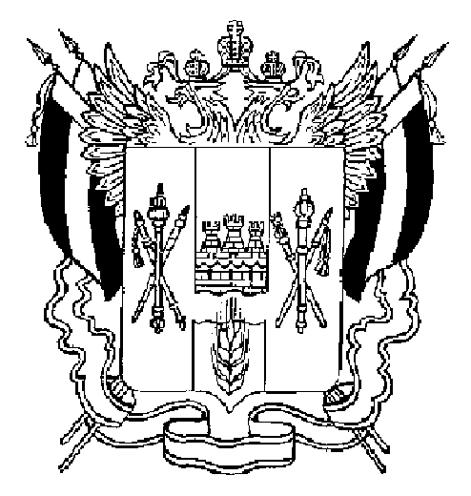

ПРАВИТЕЛЬСТВО РОСТОВСКОЙ ОБЛАСТИ

РАСПОРЯЖЕНИЕ

от 05.06.2018 № 285

г. Ростов-на-Дону

В редакции распоряжений Правительства Ростовской области
от 20.06.2019 № 353, от 13.11.2019 № 757, от 21.07.2022 № 458

О мерах
по реализации постановления
Правительства Российской Федерации от 05.03.2018 № 228

В соответствии с постановлением Правительства Российской Федерации от 05.03.2018 № 228 «О реестре лиц, уволенных в связи с утратой доверия»:

1. Определить, что должностным лицом, ответственным за направление в Аппарат Правительства Российской Федерации сведений о лице, к которому было применено взыскание в виде увольнения (освобождения от должности) в связи с утратой доверия за совершение коррупционного правонарушения (далее – сведения), для их включения в реестр лиц, уволенных в связи с утратой доверия (далее – реестр), и исключения сведений из него, является министр по вопросам обеспечения безопасности и противодействия коррупции в Ростовской области.
2. Определить управление по кадровой работе Правительства Ростовской области ответственным за представление в управление по противодействию коррупции при Губернаторе Ростовской области (далее – управление по противодействию коррупции) информации, предусмотренной пунктом 12 Положения о реестре лиц, уволенных в связи с утратой доверия, утвержденного постановлением Правительства Российской Федерации от 05.03.2018 № 228, в отношении лиц, замещавших государственные должности Ростовской области и должности государственной гражданской службы Ростовской области, назначение на которые и освобождение от которых осуществляет Губернатор Ростовской области, заместитель Губернатора Ростовской области – руководитель аппарата Правительства Ростовской области, а в случае, если указанная должность вакантна или лицо, ее замещающее, отсутствует, – заместитель Губернатора Ростовской области, который в соответствии с распределением обязанностей между заместителями Губернатора Ростовской области рассматривает вопросы, закрепленные за заместителем Губернатора Ростовской области – руководителем аппарата Правительства Ростовской области.
3. Органам исполнительной власти Ростовской области в 10-дневный срок определить должностных лиц, ответственных за направление сведений в управление по противодействию коррупции для их включения в реестр, а также исключения из реестра сведений в отношении лиц, замещавших должности государственной гражданской службы Ростовской области.
4. Рекомендовать государственным органам Ростовской области и органам местного самоуправления Ростовской области в 10-дневный срок определить должностных лиц, ответственных за направление сведений в управление по противодействию коррупции для их включения в реестр, а также исключения из реестра сведений в отношении лиц, замещавших государственные и муниципальные должности Ростовской области и должности государственной гражданской и муниципальной службы Ростовской области.
5. Контроль за исполнением настоящего распоряжения возложить на министра по вопросам обеспечения безопасности и противодействия коррупции в Ростовской области Жеухина О.А.

Губернатор
Ростовской области В.Ю. Голубев

Распоряжение вносит
управление по кадровой
работе Правительства
Ростовской области

